מבחן סמסטר ג' 2025 מועד ב'

- נתונה טבלת האימון הבאה:
y | x3 | x2 | x1
0 | 2 | 1 | 9
0 | 4 | 1 | 8
1 | 3 | 2 | 1
1 | 4 | 2 | 3

סווגו את הוקטורים 2,2,2 ו - 9,9,9 בעזרת פרספטרון (הדרכה: תחילה חשבו את w. ניחוש ראשוני של כל משקל הוא 2, הריצו למשך 1 epochs בדיוק, יש להוסיף נוירון דמי (X0,W0) שגם בו המשקל הראשוני הוא 2 ). מה יהיו הסיווגים שלהם?
א. 2,2,2 יסווג כ - 1, ו - 9,9,9 יסווג כ - 1
ב. 2,2,2 יסווג כ - 1, ו - 9,9,9 יסווג כ - 0
ג. 2,2,2 יסווג כ - 0, ו - 9,9,9 יסווג כ - 1
ד. 2,2,2 יסווג כ - 0, ו - 9,9,9 יסווג כ - 0

- נתונים הוקטורים הדו מימדיים הבאים:

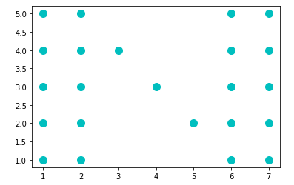
מריצים DBSCAN עם MinPts=2(לא כולל הוקטור עצמו), ו r=1, כאשר מתחילים בוקטור (1,5). כמו כן, במקביל וללא תלות, מריצים KMeans עם K=2 כאשר המרכזים ההתחלתיים הם (1,5) ו (1,4)

בחר תשובה אחת נכונה:
א. בסיום ריצת DBSCAN הוקטור (3,4) יזוהה כ Border point. כמו כן בסיום ריצת Kmeans הוקטורים (3,4) ו (2,4) יהיו שייכים לאותו אשכול
ב. בסיום ריצת DBSCAN הוקטור (3,4) יזוהה כ Noise point. כמו כן בסיום ריצת Kmeans הוקטורים (3,4) ו (2,4) יהיו שייכים לאותו אשכול
ג. בסיום ריצת DBSCAN הוקטור (3,4) יזוהה כ Noise point. כמו כן בסיום ריצת Kmeans הוקטורים (3,4) ו (2,4) לא יהיו שייכים לאותו אשכול
ד. בסיום ריצת DBSCAN הוקטור (3,4) יזוהה כ Core point. כמו כן בסיום ריצת Kmeans הוקטורים (3,4) ו (2,4) לא יהיו שייכים לאותו אשכול

- נתונה קבוצת האימון הבאה המחולקת ל 2 מחלקות (עיגולים ופלוסים):

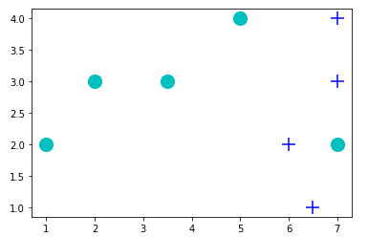
מריצים את Adaboost עם Decision stamp (עץ החלטה עם רמה אחת בלבד – כלומר החלטה אחת). מבין האפשרויות הבאות מה יכולה להיות תמונת המצב אחרי איטרציה אחת? שימו לב שגודל הנקודות או הפלוסים משקף את המשקל שניתן לוקטור לאחר האיטרציה הראשונה.
א.
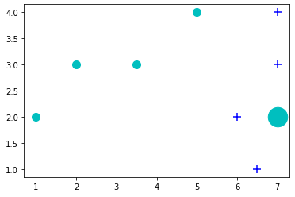
ב.
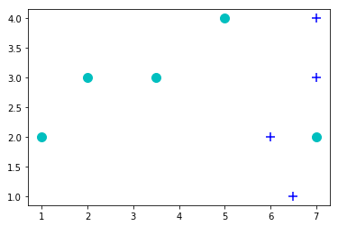
ג.
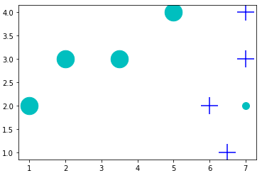
ד.
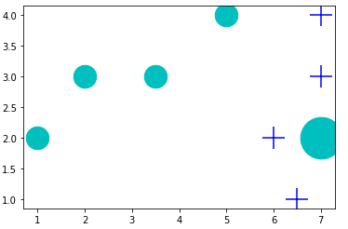

- אימנו מודל SVM עם קרנל מסוג RBF (Radial Basis Function) על 3 הנקודות התלת מימדיות הבאות:
x1 = (1,2,1) y1 = +1
x2 = (-1,0,2) y2 = -1
x3 = (0,1,-1) y3=+1
כופלי הלגארנג' שהתקבלו הם:
$$α_{1} = 0.5, α_{2} = 0.3, α_{3} = 0.2$$
כמו כן התקבל:
b = -0.1
נוסחת ה RBF Kernel היא:
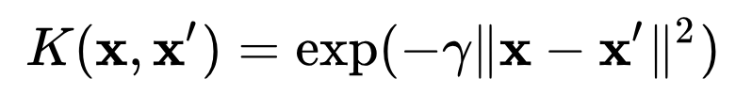
שזה למעשה האקספוננט של שלילת הערך גאמה (γ) כפול ריבוע המרחק האוקלידי בין הנקודות. במקרה שלנו הפרמטר γ שווה ל 0.5
מה יהיה הסיווג של הנקודה (0,1,1) עם המודל שהתקבל?
- +1
- -1
- לא ניתן לסווג את הנקודה עם המידע הנתון
- 0 (הנקודה יושבת על המישור המפריד עצמו)

- נתון גרף הROC הבא לבעיית סיווג שנבחנה על 100 דוגמאות חיוביות ו200 שליליות
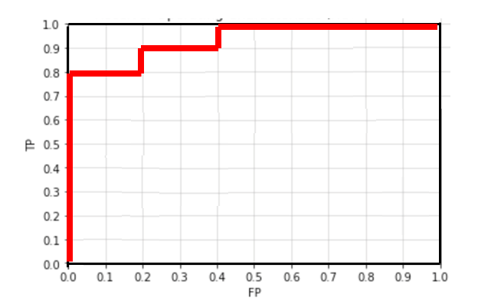
מהם מהבאים נכון?
פתרון:
AUC = 0.2 X 0.8 + 0.2 X 0.9 + 0.6 X 1 = 0.94
EER = 0.2 (the FP value at the point where TP+FP = 1)
יש ערך סף עבורו המערכת גילתה 90 גילויי אמת עם 80 התראות שווא ובנקודה זו ה-precision =
90/170 יש ערך סף אחר עבורו המערכת גילתה 80 גילויי אמת עם 0 התראות שווא ובנקודה זו ה-precision =
80/80

א.
AUC = 0.94, EER = 0.2,
יש ערך סף (threshold) בגרף עבורו precision = 90/170 ויש ערך סף (threshold) בגרף עבורו precision = 1

ב.
AUC = 0.24, EER = 0.2,
יש ערך סף (threshold) בגרף עבורו precision = 90/170 ואין ערך סף (threshold) בגרף עבורו precision = 1

ג.
AUC = 0.94, EER = 0.8,
יש ערך סף (threshold) בגרף עבורו precision = 90/170 ויש ערך סף (threshold) בגרף עבורו precision = 1
ד.
AUC = 0.9, EER = 0.5,
יש ערך סף (threshold) בגרף עבורו precision = 90/150 ויש ערך סף (threshold) בגרף עבורו precision = 1

- רופאים רוצים לחזות את השפעת התרופות A ו B על חולה מסוים. הם קיבלו את המידע הבא, שנאסף במהלך הניסוי האחרון:
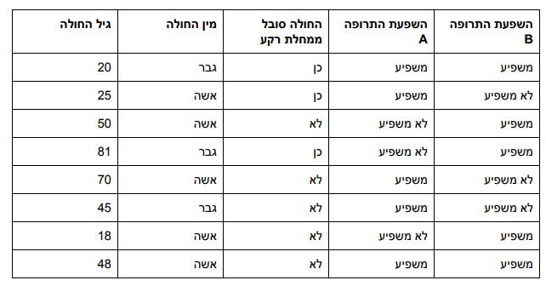
את הגיל יש לחלק ל 3 קבוצות גיל: 10-40, 41-60, 61-90

הרי השאלות שהרופאים מעוניינים לענות עליהן:
שאלה ראשונה: האם התרופה A משפיעה על החולה הבא: גבר בן 50 עם מחלות רקע (בסעיף זה אין להשתמש בהשפעה של תרופה B כמאפיין נוסף). יש להשתמש ב Naïve Bayes על מנת לענות על שאלה זו.
שאלה שניה: מגיע חולה, שעבור/ה יודעים האם התרופה B משפיעה. האם ידע זה משפר לנו את הסיכוי לחזות את ההשפעה של תרופה A על אותו/ה חולה (מבלי לדעת את נתוני הגיל, מין ומחלות רקע של החולה)? רמז – בסעיף זה נשתמש ב Information Gain

בחר אפשרות אחת נכונה:
- לשאלה הראשונה – משפיע, לשאלה השניה – משפר
- לשאלה הראשונה – לא משפיע, לשאלה השניה – משפר
- לשאלה הראשונה – לא משפיע, לשאלה השניה – לא משפר
- לשאלה הראשונה – משפיע, לשאלה השניה – לא ניתן לדעת

- נתונה טבלת האימון (train set) הבאה לבעיית סיווג:

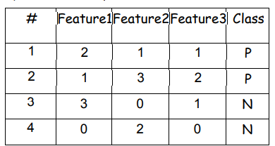
כמו כן, נרצה להשתמש ב KNN על מנת לסווג את קבוצת המבחן (test set) הבאה

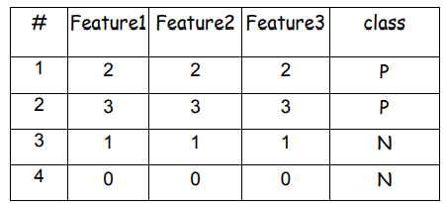
נשתמש במטריקת מרחק L1, עם K=3, ללא שקלול מאפיינים וללא שקלול מרחקים.
התבקשנו לחשב את ה True-Positive-Rate (TPR) ואת ה False Positive Rate(FPR) עבור ה Test Set.

בחר אחת מהאפשרויות הבאות:
- 3 וקטורים יסווגו כחיובי, אחד כשלילי וערכו של ה TPR יהיה כפול מערכו של ה FPR
- 2 וקטורים יסווגו כחיובי, 2 וקטורים כשלילי וערכו של ה TPR יהיה שווה לערכו של ה FPR
- 3 וקטורים יסווגו כשלילי, אחד כחיובי וערכו של ה TPR יהיה מחצית מערכו של ה FPR
- 3 וקטורים יסווגו כשלילי,אחד כחיובי וערכו של ה TPR יהיה שווה לערכו של ה FPR

תשובה
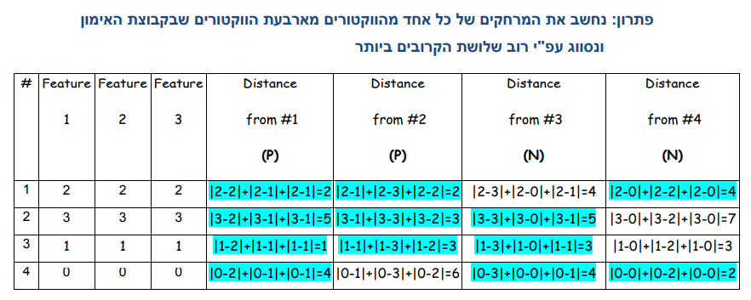
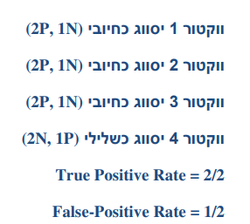

- נתונה רשת הנוירונים הבאה:

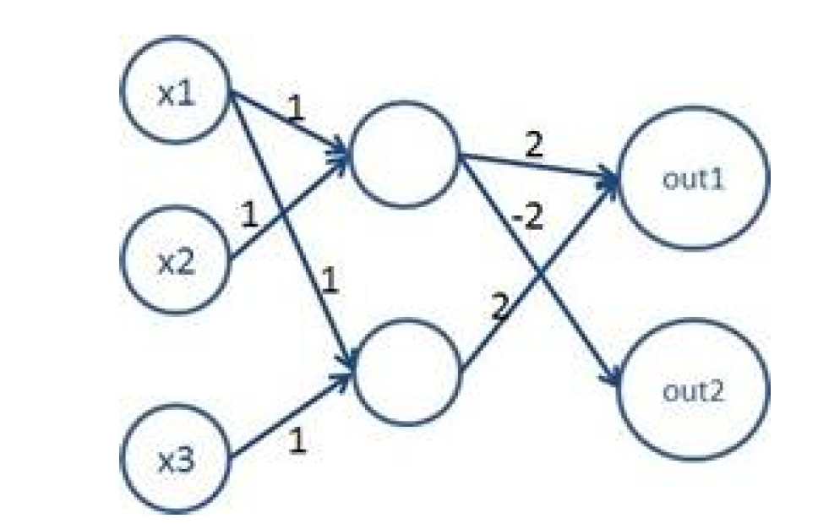
משקלי הקשתות מצויינים בתרשים. בשכבת הביניים ושכבת היציאה מופעלת על כל אחד מהנוירונים פונקציית אקטיבציה sgn.
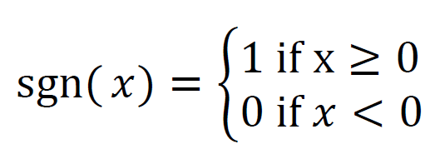
מה יהיה הפלט של הרשת עבור הוקטור (X1=1, X2=2, X3=1)

בחר אפשרות אחת נכונה:
- יציאה out1 תוציא את הערך POS, יציאה out2 תוציא את הערך NEG
- יציאה out1 תוציא את הערך NEG, יציאה out2 תוציא את הערך POS
- יציאה out1 תוציא את הערך POS, יציאה out2 תוציא את הערך POS
- יציאה out1 תוציא את הערך NEG, יציאה out2 תוציא את הערך NEG

- נתונה קבוצת האימון הבאה: עיגול N, משולש - P
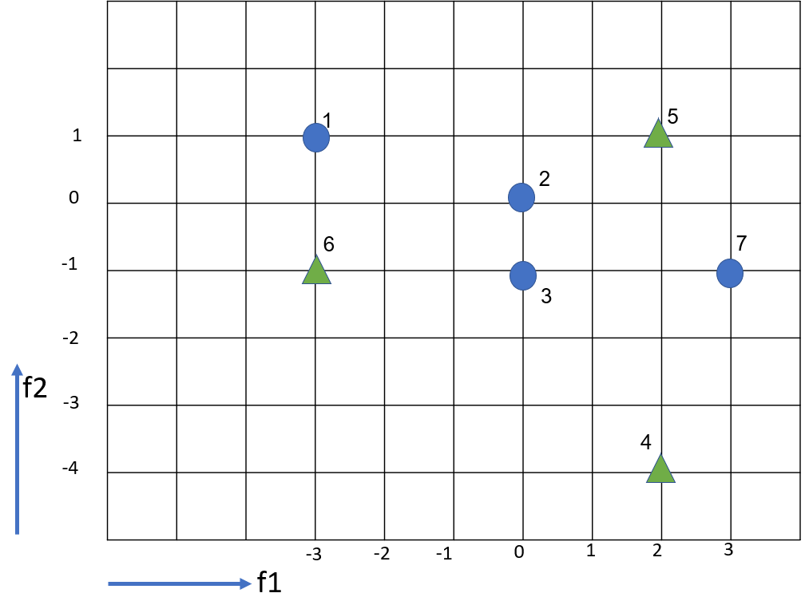
ליד כל דוגמה מופיע מספרה.
הרצנו אלגוריתם ADABOOST, אנו כעת באיטרציה 7 של ADABOOST ואנו מנסים לבחון האם ההיפוטזה הבאה מתאימה:
Y = SGN(3*f1 – 2*f2 +4)
עבור אילו משקולות ההיפוטזה הזו תתאים (משקולות שהגיעו מאיטרציה 6 באלגוריתם)
א.
w1 = 0.2, w2 = 0.1, w3 = 0.1, w4 = 0.2, w5 = 0.2, w6 = 0.1, w7 = 0.1
ב.
w1 = 0.2, w2 = 0.1, w3 = 0.1, w4 = 0.2, w5 = 0.1, w6 = 0.1, w7 = 0.2
ג.
w1 = 0.1, w2 = 0.2, w3 = 0.1, w4 = 0.3, w5 = 0.1, w6 = 0.1, w7 = 0.1
ד.
w1 = 0.2, w2 = 0.2, w3 = 0.1, w4 = 0.2, w5 = 0.05, w6 = 0.05, w7 = 0.2
ה.
w1 = 0.1, w2 = 0.05, w3 = 0.05, w4 = 0.15, w5 = 0.15, w6 = 0.25, w7 = 0.25

פתרון: נבדוק את ההיפוטזה על כל הדוגמאות:
Prediction | Hypothesis | class |  | #
N | $$3×-3+ -2×1+4= -7<0$$ | N | (-3,1) | 1
P | $$3×0+ -2×0+4= 4>0$$ | N | (0,0) | 2
P | $$3×0+ -2×-1+4= 6>0$$ | N | (0,-1) | 3
P | $$3×2+ -2×-4+4= 18>0$$ | P | (2,-4) | 4
P | $$3×2+ -2×1+4= 8>0$$ | P | (2,1) | 5
N | $$3×-3+ -2×-1+4= -3<0$$ | P | (-3,-1) | 6
P | $$3×3+ -2×-1+4= 15> 0$$ | N | (3,-1) | 7

ניתן לראות שההיפוטזה טועה על דוגמאות 2,3,6,7. כלומר ע"מ שההיפוטזה תהיה חוקית סכום משקלי הדוגמאות הללו צריך להיות קטן מ-0.5 . זה מתקיים רק בתשובה א'.

